La Gazette N° 71 – 2e trimestre 2018

GAZETTE DE L’ACADÉMIE D’ANGOUMOIS

La Gazette est un lien entre l’Académie d’Angoumois, ses membres et les auditeurs des conférences qu’elle organise. Elle rend compte des activités de l’Académie et de ses membres, et plus généralement, de la vie littéraire et artistique en Charente.

Les échos sont à transmettre à Alain Mazère (alainmazere@aol.com) qui assure leur traitement. Chaque destinataire est invité à diffuser ensuite la Gazette à son propre réseau, et à recueillir des informations en retour. La Gazette est archivée sur le site Internet de l'Académie d'Angoumois : www.academie-angoumois.org

Programme 2018 des conférences de l'Académie ( à 15 heures , 44 rue de Montmoreau, à Angoulême )
Participation : 5 € pour les « auditeurs occasionnels »

Participez à la vie culturelle de la Charente en devenant Auditeur permanent des conférences de l’Académie.
Vous recevrez par mail la Gazette de l’Académie et votre carte personnelle vous donnera accès à toutes les conférences organisées par l’Académie (6 à 8 par an).
Etablissez votre chèque de 20 € (25 € pour les couples) à l’ordre de l’Académie d’Angoumois et adressez-le, en précisant votre adresse mail, au trésorier de l’Académie :
Arnaud des Roches de Chassay 14 route de Greigueuil 16700 CONDAC
* 13 janvier : Dieudonné Zélé – Situation de l'enseignement public dans le contexte culturel du Congo Brazzaville
* 17 février : Françoise Barbin-Lécrevisse - Histoire des produits charentais : leur implantation et leur développement au fil du temps, leur emploi dans les traditions culinaires
* 17 mars : Monique Guérin-Simonnaud - « Le temps me dure » : une correspondance familiale en 14-18
* 28 avril : Angèle Koster – Femmes dans l'histoire de Poitou-Charentes
* 19 mai : Jacques Baudet - Berlin et la culture française sous le règne de Frédéric II de Prusse (1740-1786)
* 13 octobre : Arnaud des Roches de Chassay – Les vêpres siciliennes
* 17 novembre : Alain Mazère – Un Charentais au Panthéon : le général Garnier de La Boissière

- Florent Gaillard a rendu un hommage particulièrement émouvant à Annie Gautreau, grande fidèle de l’Académie, disparue subitement à 68 ans. Très beau texte, reproduit dans le bulletin des Anciens élèves de Saint-Paul et Saint-André du printemps 2018.
Activités des académiciens

Florent Gaillard est aussi intervenu, en l’église d’Obezine, lors d’un concert de soutien financier pour la radio RCF. « Dans cette lumière qui prie et fait prier », notre chancelier a décrypté, pour l’assistance, les magnifiques vitraux, notamment celui de la façade dédié à la gloire de la madone Obezine.

- Gilles Bernard, à l’invitation de Via Patrimoine, a exposé, le 12 avril, Les conséquences des migrations sur l'évolution du patrimoine du Cognac. Il a ensuite prononcé le 12 mai, aux Archives départementales, une conférence sur Le fleuve Charente, mémoire de la pluviométrie. Par ailleurs, il a publié le 35e volume des Annales du GREH, société savante de Saintonge qu’il préside.

- Monique Guérin-Simonnaud a participé à l’ouvrage collectif 14-18 – Les femmes en Poitou-Charentes (éditions La Geste) avec deux articles : La mobilisation des femmes (portraits de gardiennes, les travaux et les jours) et L'école des femmes (l'éducation des enfants, les programmes scolaires), inspirés en particulier par deux revues : Jadis et Le Pays Manslois. Par ailleurs, Monique Guérin-Simonnaud met la dernière main à Celles d’avant, un panorama éclectique de figures charentaises. Préface d’Alain Mazère.

- Jacques Baudet est intervenu, le 6 avril à Bassac, à l’invitation du GREH présidé par notre confrère Gilles Bernard, sur le thème du Rôle des femmes dans la guerre de 1914-1918.
Jacques Baudet a également animé, le 16 avril, à l’Association généalogique de la Charente, une évocation de la vie romanesque du marquis Joachim Trotti de la Chétardie (1705-1758), diplomate séducteur qui se retira un temps au château familial d’Exideuil.
Jacques Baudet a aussi retracé l’histoire de l’église de son village natal de Saint-Claud, à l’occasion du lancement d’un important chantier de rénovation du monument. Il a ensuite prononcé une conférence à l’Association Histoire du Pays d’Aigre sur la vie agitée du duc d’Epernon (1554-1642). Enfin, le 27 mai, il a commenté les particularités historiques des rues du vieil Angoulême au cours d’une déambulation réunissant une cinquantaine de personnes.
- Jean-Claude Guillebaud, journaliste et écrivain, s’est interrogé sur « Quel est ce nouveau monde dans lequel nous entrons ?» au cours du salon littéraire et artistique organisé les 24 et 25 mars par le lycée Guez de Balzac. Il est revenu à Angoulême le 4 mai, dans le cadre des rencontres de la maison diocésaine sur la révision des lois de bioéthique, pour évoquer la manière dont on définit l’être humain.
- Stéphane Calvet, sur l’invitation de Via Patrimoine qui organisait 15 conférences autour du thème «mobilités et patrimoines», a exposé le 12 avril L’impact des passages de la Grande armée dans les départements du sud-ouest.

- Michel Métreau a organisé, en partenariat avec Alain Veluet, une rencontre littéraire et musicale à Chalais, samedi 7 avril 2018, au musée Métreau (photo).
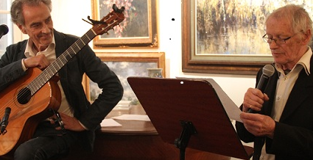
- Bernard Baritaud a publié le tome 6 des "Lectures de Mac Orlan". Intitulé Partir. Pierre Mac Orlan et d'autres écrivains voyageurs de son temps. (Ed Le Bretteur), l'ouvrage rassemble les actes d'une journée d'études organisée le 9 septembre 2017 à Saint-Cyr-sur-Morin. Parmi ces actes figure une lecture, par Jean-Pierre Tricard, des mémoires du ruffécois Paul Chauvet : Les derniers moments de l'empire français. Souvenirs d'un colonial (Ed. La Lettre active).
- Christiane Massonnet, après Le Moulin de Pours et ses usines à chaux du XIXe au XXIe siècle (2015) et Grand-Mère de Fontenille (2016), poursuit son récit familial avec Une jeunesse à Angoulême, un roman vrai 1954-1964, Y est dépeinte cette période, illustrée de photographies, où les jeunes filles de la campagne charentaise devaient se rendre à Angoulême afin de pouvoir suivre, en internat, leurs sept années scolaires de lycéennes et passer leur baccalauréat. «Durant ces années, je suis passée d’une liberté absolue, à la campagne, à Luxé, à un environnement très rigide», témoigne l’auteure.
- Arnaud des Roches de Chassay, notre La Varende charentais, a prononcé à Aix-en-Provence et à Versailles une conférence sur Les vêpres siciliennes, au cours de laquelle il développe une théorie personnelle concernant Jeanne d’Arc.
- Alain Mazère, au fur et à mesure qu’il reçoit le texte des orateurs, confectionne le recueil des Actes du colloque La Charente sous le Premier Empire qui se déroulera le 22 septembre après-midi au château de Verteuil. Le programme avec coupon-réponse sera diffusé début septembre. Comme d’habitude, le recueil des Actes sera distribué aux participants à ce colloque. (Contact : 06 71 89 06 88)
Simultanément, Alain Mazère, à la demande des éditions Douin, a rédigé une vulgarisation très illustrée de la vie de Louis XIV le roi soleil, destinée, une fois traduite, au public chinois.
- Michel David a présenté, le 14 avril à la bibliothèque de Brie, une compilation de ses poèmes intitulée Mémoire de Braconne, éditée par l’Association pour le souvenir des fusillés de la Braconne. L’ouvrage réunit Braconne au cœur (préface de Jacques Chaban-Delmas), Clairière de Braconne (préface de Yves Guéna) et Mémoire de Braconne (préface de Michel Boutant), ainsi que des textes parus dans d’autres publications.
- Monique Guérin-Simonnaud, notre dynamique secrétaire générale, est le point d’eau des personnes intéressées par l’acquisition du volume 1 des Conférences de l’Académie d’Angoumois. (chèque de 10 € à l’ordre de l’Académie d’Angoumois).
Contact : m-guer1@orange.fr
Le volume 2 est en préparation et comprendra notamment des conférences de Gilles Bernard sur le cognac, d’Arnaud des Roches de Chassay sur Jean Duché, de Gérard Benguigui sur l’identité juive, Bernard Baritaud et Michel David sur Daniel Reynaud… Sortie à l’automne.

L’Académie d’Angoumois apprend avec stupeur l’assassinat de David Daniels, fidèle de ses conférences, et assure son épouse Gay de toute sa compassion.

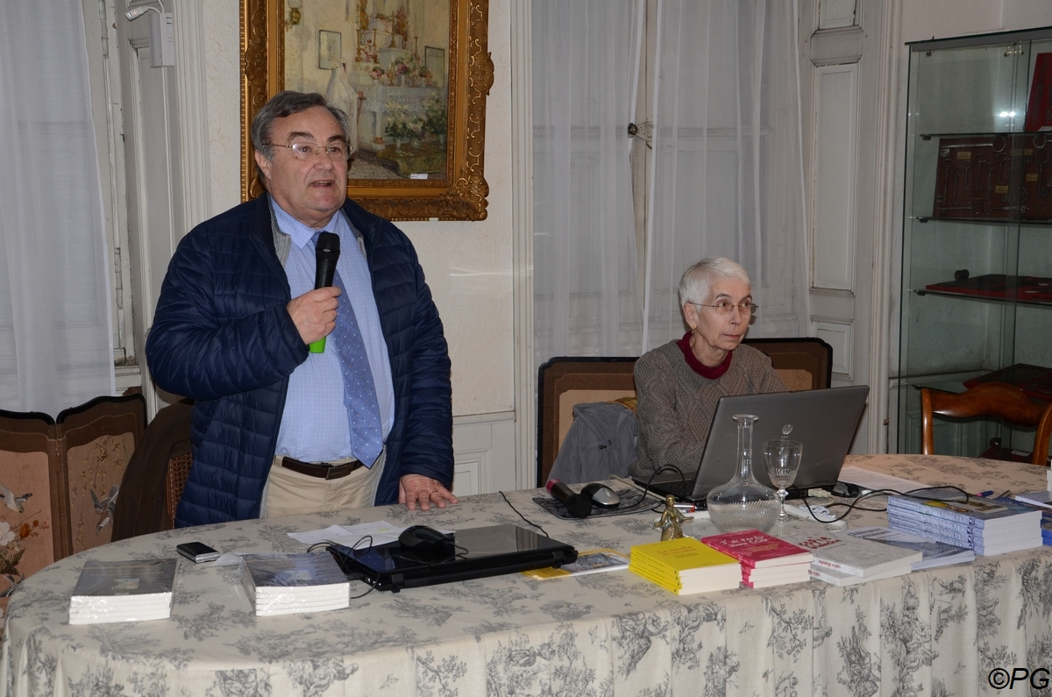
17 mars : Alain Mazère introduit la conférence de Monique Guérin-Simonnaud
intitulée Le temps me dure : une correspondance familiale 14-18.

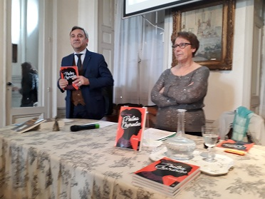
28 avril : Florent Gaillard introduit la conférence d’Angèle Koster sur
Les femmes dans l’histoire de Poitou-Charentes.

Vie culturelle charentaise

- Sylvie Germain, qui fut candidate à l’Académie française, a vécu plusieurs années à Angoulême où elle préside l’association «Déambulations mystiques» qui a organisé, en mars, des conférences, ateliers, expositions, projections de films, concerts et rencontres d’auteurs sur le thème «Mystique et langage artistique».
- Jacques Perot, chartiste originaire d'Abzac, icône du monde des conservateurs du patrimoine, a démissionné, comme tous les membres, du Haut-comité des commémorations nationales, instance crée en 1974 par Maurice Druon, alors ministre de la Culture. La polémique couvait depuis longtemps, et l'effacement du nom de Charles Maurras du livre des commémorations a mis le feu aux poudres. En filigrane se profilait un problème similaire pour Jacques Chardonne, membre fondateur de l'Académie d'Angoumois.
- Pierre Brunel, originaire de Moutardon, auteur universitaire prolifique, membre de l'Institut (académie des sciences morales et politiques), a fait à l'Université d'Arras une communication sur le roman de Michèle Gazier intitulé Silencieuse, où il a mêlé quelques souvenirs de son enfance charentaise.
- Yves Viollier, écrivain familier de Châteauneuf-sur-Charente, est gratifié d'une superbe critique par Frantz-Olivier Giesbert dans Le Point du 26 avril, à propos de son récent ouvrage : La nuit d'après. (Presses de la cité, collection Terres de France) : "Voila un roman à l'ancienne, écrit à l'encre violette, qui sent le papier peint des maisons d'autrefois et où l'on entend souvent chanter le rossignol (...) Un bonheur de roman. Le roman d'une France d'en bas humble et courageuse."
- Marie Aubèle, auteure vivant au Gond-Pontouvre, après plusieurs livres sur la spiritualité (Boudhisme), publie Les mots du deuil (éd. Au pays rêvé). Cet ouvrage, tiré d'une expérience personnelle, est destiné à aider les personnes en souffrance après la perte d'un être cher. «Quand un enfant ou un adulte perd un de ses parents, on dit qu’il est orphelin. Mais quand un parent perd un enfant, il n’y a pas de mot, dans aucune langue, car ce n’est pas dans l’ordre des choses.»
- François-Régis de Guenyveau, auteur d'Un dissident (Albin Michel), est le lauréat du 19e prix Edmée-de-La-Rochefoucauld, qui récompense un premier roman. Rappelons que la duchesse Edmée de La Rochefoucauld fut membre fondatrice de l’Académie d’Angoumois.
- Jean-Louis Berthet, romancier et biographe inspiré par la Charente (Reflets de la Charente, Une éducation politique en pays charentais, Un curé de campagne au pays du cognac, Gustave Cunéo d’Ornano le dernier bonapartiste, Émile Gaboriau le père du roman policier…), membre du Club des auteurs charentais à Paris, animera une conférence-dîner sur Jules Dufaure (1798-1881), le Saintongeais qui sauva la République, le 22 juin à 19h au Saint-Georges club, 132 cours Genet à Saintes. (Sur réservation au 05 46 93 50 99)
- Patrice Guérin, membre de la commission des météorites, météores et impactisme de la Société Astronomique de France, a prononcé le 12 avril, sur l’invitation de l’Amicale laïque de Champniers, une conférence sur Les météorites, témoins de la formation du système solaire, appuyée sur des échantillons uniques, des documents sonores et des panneaux pédagogiques. Ensuite, après avoir fait bénéficier la bibliothèque de Cerizay (Deux-Sèvres) de sa collection de météorites, il a donné une conférence le 2 juin au festival du Mange-Cailloux à Mortagne-sur-Sèvre (85).
- Henri-Paul Caro, auteur charentais né à Oran, était l’invité en mai de l’Amicale laïque de Champniers pour parler du comportement particulier de sa ville natale pendant la guerre d’Algérie. Il a relaté les événements de l’époque dans Les enfants de Maginot avec une perception d’enfant, et dans La dame qui marchait sur l’eau avec une perception d’adulte.
- Thierry Clermont, journaliste au Figaro littéraire, s’est vu remettre le prestigieux Prix Hennessy du journalisme littéraire 2018 (7 000 € et un flacon de cognac) dans le décor somptueux de la bibliothèque Mazarine en présence notamment de Dominique Bona, de l’Académie française, et de nombreux directeurs de maisons d’éditions.
- José Délias, après une conférence en mai sur La Quintinie, le Jardinier de Louis XIV à la Société d’horticulture de la Charente, présentera le 23 juin, à Etagnac, Ceux de chez nous, Nos héros malgré eux. Dans ce livre labellisé 14-18 et préfacé par la ministre Danielle Darrieussecq, il raconte neuf parcours extraordinaires de soldats et d'infirmières de Charente limousine. Ensuite paraîtra 1914-1918 en Est Charente (l’actualité à "l'arrière"). Enfin, avec ses compères Pierre Boulanger, Jean-Louis Quériaud, Joël Giraud et Daniel Brionnaud, il est coauteur de la dernière livraison du Bulletin des Amis du vieux Confolens dont la couverture est ornée d’une photo de la chapelle du château de Villevert à Esse.
- Francis Roullet-Renolleau, professeur à La Rochefoucauld et romancier aux trames charentaises (Tête d’affiche, À corps défendant, Crâne, aux éditions L’Harmattan sous le pseudonyme de Raoul. R. Francis) a donné le 6 juin, sur l’invitation de l’Amicale laïque de Champniers, une conférence remarquée sur Jean Giono, sujet de sa thèse.
- François Julien-Labruyère signe La passion selon Saintes aux éditions La Geste. C’est son journal, tenu à partir de 1974, du moins les extraits concernant la création et le développement du festival de musique de Saintes à l’abbaye aux dames, association qu’il dirigea. Passionnant et mordant. Au fil de ses tribulations, l’occasion de croquer maints acteurs du cru.

- Serge Sanchez, journaliste et écrivain domicilié à Rivières, auteur dernièrement d’une biographie du peintre autrichien Klimt chez Gallimard, a animé une rencontre au musée du Quai-Branly, le 3 mai, autour de Lafcadio Hearn, l'homme qui voulait chevaucher les démons. Lafcadio Hearn (1850-1904), écrivain d'origine irlandaise devenu japonais sous le nom de Yakumo Koizumi, fasciné par le monde enchanté des fantômes, est l'auteur de Kwaidan : histoires et études de sujets étranges, éditions Corti, 2018.

- Marie-Bernadette Dupuy, l’auteure à succès de Gond-Pontouvre, publie l'intégrale (1 000 pages) de L’orpheline des neiges aux éditions Calmann Levy, le destin d’une jeune fille abandonnée sur les bords du lac Saint-Jean au Québec.

- Les membres du Club des auteurs charentais à Paris (Pierre Brunel, Jacques Perot, Jean-Louis Berthet, Didier Jung, François Julien-Labuyère, Arnaud des Roches de Chassay, Bernard Baritaud, Pierre Henri Guignard et Alain Mazère) ont remis leurs textes à La Lettre active, éditeur du tome 3 d’Écrire en Charentes. Sortie en octobre.

- Jean-Paul Coumont, malheureusement faute de repreneur, baissera le rideau, le 31 juillet, de l’emblématique librairie indépendante MCL, créée en 1994 rue de L’évêché à Angoulême.

- Gérard Rousseau, président de l’Association pour la sauvegarde du patrimoine de Boutteville, a retenu l’attention de Stéphane Bern qui a inscrit le château de Boutteville sur la liste des 250 « monuments en péril » concernés par la loterie du patrimoine. 10 000 € vont ainsi permettre de lancer la sécurisation des ailes ouest et nord de l’édifice.

- Marie-Line Daudin investit cette année encore le Centre d’art contemporain de Touzac avec l’Association artistique et culturelle Chabram2 qu’elle préside. Il s’agit cette fois d’une exposition, intitulée Manimal, consacrée à l’animal, sa représentation dans l’art et sa relation avec l’homme. Du 19 mai au 30 juin, 16 artistes hors sentiers battus et des étudiants de l’Eesi d’Angoulême exposent 80 œuvres hétéroclites. Christian Noorbergen, philosophe et historien de l’art animera une conférence : Art, animal et animalité, le 16 juin à 18h30.

- Didier Jung, l’écrivain de l’île de Ré, publie, aux éditions Le Croît vif, Jean-Daniel Coudein, commandant du radeau de La Méduse. Né à La Tremblade, cet officier de marine de la première moitié du XIXe siècle doit sa notoriété à ce célèbre épisode magistralement mis en scène par le peintre Géricault.

- Le jury du Prix Jean-Monnet des Littératures européennes de Cognac a décerné son prix 2018 à Chantal Thomas pour son récit Souvenirs de la marée basse (éditions du Seuil).

Jean-Marie Sourgens
Histoire littéraire de la Charente

poète charentais

« C'est la poésie qui m'a fait rencontrer Jean-Marie. Il y a déjà de longues années.
En même temps que son activité professionnelle de journaliste, Jean-Marie Sourgens a produit une œuvre littéraire exemplaire. A 19 ans il publie sa première plaquette préfacée par Claude Roy, grand nom de la littérature. En 1989 il figure dans Le livre d'or de la poésie française contemporaine de Pierre Seghers. En tout, 28 volumes.
Dans son dernier livre Le voyageur émerveillé, il clôt son chemin poétique en reprenant deux vers du poète italien Pétrarque : "Ceci est mon dernier poème / Mon testament poétique". Dans ce testament poétique Jean-Marie rappelle avec force son souci d'écrire une poésie qui soit accessible, compréhensible et limpide : "Je me suis toujours référé aux critères de clarté, de lisibilité et de souffle lyrique qui ont fait la gloire de Charles Baudelaire, de Guillaume Apollinaire, Paul Verlaine, Paul Eluard, Marie Noël, Jacques Prévert pour ne citer que ceux qui me sont chers particulièrement". »
Tel est l’éloge funèbre que notre confrère Michel David a prononcé à Angoulême lors des obsèques de Jean-Marie Sourgens, décédé le 31 mai 2018. (1)
Bien que né à Reims le 12 janvier 1934 et ayant fait l’essentiel de sa carrière journalistique à La Voix du Nord, rubrique culturelle, Jean-Marie Sourgens avait ses racines familiales en Charente où il passa son enfance, fit ses études et démarra sa carrière à Sud-Ouest. Revenant régulièrement en Angoumois, il finit par s’établir à Champagnoux, près de Segonzac.
Dans les années 50, Jean-Marie Sourgens rejoignit à Paris le groupe des jeunes poètes suscité par Elsa Triolet, collabora à l’hebdomadaire Les Lettres Françaises, où il rencontra Aragon, et au mensuel Europe aux côtés de Pierre Gamarra. Reconnaissance prestigieuse, Robert Sabatier l'a retenu dans sa Poésie du XXe siècle.
Jean-Marie Sourgens laisse également une œuvre de romancier : Le Médecin de Coulgens, Sac de nœuds en Angoumois, L’énigme du quai des glycines, Un certain Borodine… et aussi La Tristesse de vieillir, histoire très autobiographique d’un journaliste en retraite revenu en Charente qui fait tous les ans plusieurs visites à Girac, l'hôpital d'Angoulême, où il se met en tête d'écrire et de faire publier, avant sa mort, un ultime roman.
- Texte communiqué par Jacques Baudet, qui assista à la cérémonie avec Jean-Marie Goreau, président de l’association Arts et lettres de Charente.

